CiFa软件包：
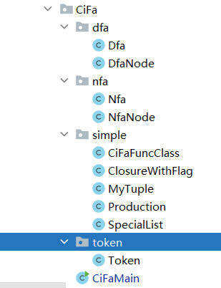
包含所有与词法分析有关的类。其中CiFaMain作为主程序。DFA中包括DFA节点类和DFA图。NFA中包括NFA节点类和NFA图。
CiFaMain:
getLinesFromFile：从文件中按行读取
betterLine：去除一行的前面空格
sourceFileToTokenList：词法分析程序turnDfaNodeNameToSpecialName:将标识符和数值统一表示为identifier和number
classFyWord：根据传来的单词，判断所属的类别
DfaNode和NfaNode当中均有属性表示指向下一个node节点
ClosureWithFlag类的目的是对生成的C中存在尚未标记的子集而构造的，它的属性包括一个基本的集合，和boolean型的flag，用以表示是否已经在C中予以标记。
SpecialList：存放了一些定义好的符号和关键字。采用的是全局静态变量。

YuFa软件包：
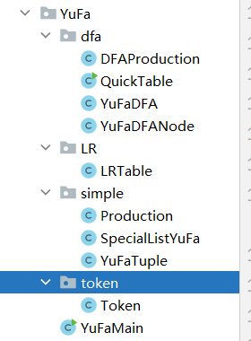
YuFaMain当中：
readSynGrammer与readTokenList分别读取文法与token文件，并在main函数中调用执行。
DFAProduction：为了满足LR（1）文法的需要，其为对应LR(1)项所构建。包含如下属性：
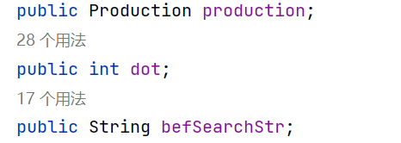分别表示对应的产生式，点的位置以及向前搜索符。
YuFaDFANode：项目集
YuFaDFA：项目集规范族
QuickTable：含有一个map：
目的为了提升递归函数的运行速度。与程序本身设计无关。
LRTable：包含如下属性：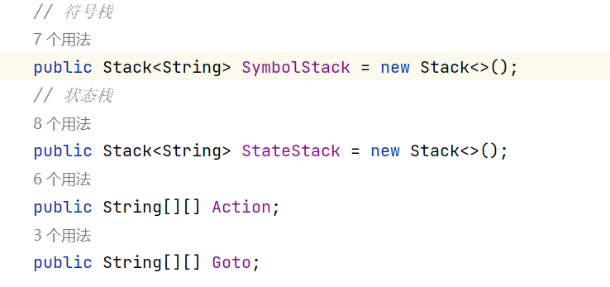
分别为符号栈、状态栈，Action表，Goto表。
按书上LR（1）分析表的构造方法进行构造。
TestAll类则是将两者结合起来，一起运行而已。

